FAIDO

Grosses Baulandgrundstück von 5897m2

an sonniger Lage mit schönem Ausblick

………………………………………..……………………………………………………..………………………………….

Terreno grande edificabile di 5897m2

in una posizione soleggiata e bella vista

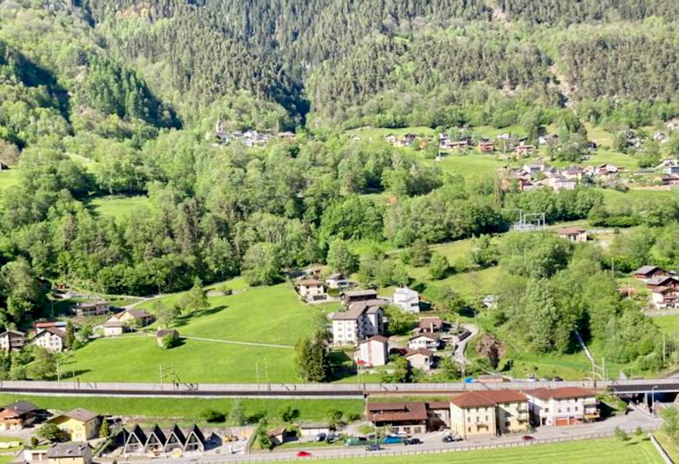

4180/3441

Fr. 1‘175‘000.--

Eckdaten

Grundstückfläche: ca. 5897 m2
Zone: R3
Nutzungsindex: 0.5
Überbauungsindex: 30 %
Bauhöhe bis Unterdach: 9 m
Bauhöhe bis Dachfrist: 11m
Grenzabstand: 3m
Erschliessung: vollständig
Servitute: keine
Parkplatz: möglich

Standort | Umgebung

6760 Mairengo/Faido, via Bettlemme

Region: Leventina
Lage: sonnig und ruhig
Aussicht: schöner Ausblick die Berge

Schulen: ja
Einkauf: 250m
öffentlicher Verkehr: 250m
Distanz nächste Stadt: 42km
Distanz Autobahn: 4km

Beschreibung

Dieses Baulandgrundstück liegt an sonniger Aussichtslage im östlichen Teil von Faido in Mairengo an der Via Bettlemme in der schönen Leventina.

Das Bauland von 5897 m2 Fläche befindet sich in der zweigeschossigen Bauzone R3 mit einer Ausnutzung von 0.5 und einer Ueberbauungsziffer von 30 %. Die Bauhöhe zum Unterdach beträgt 9 m und zum Dachfirst 11 m. Der Grenzabstand ist 3 m. Die Parzelle ist voll erschlossen und es bestehen keine Handwerker- und Architekturverpflichtungen. Ein schöner Ausblick erstreckt sich auf die umliegenden Berge. Dank des neuen Gottardbasistunnel verkehren nur noch zwei Züge pro Stunde auf der nahen Bahnlinie.

Das Bauland ist mit dem Auto gut erreichbar. Die Fahrt zur Autobahn A2 dauert 5 Minuten. Unterhalb ist die Postautohaltestelle. Im Dorf gibt es grössere Einkaufsgeschäfte und die Schulen. Die Fahrt nach Bellinzona dauert 25 Minuten und nach Locarno und Lugano ca. 45 Minuten.

Es bestehen günstige Bauprojekte für 4 ½-Zimmer-Häuser ab Fr. 450‘000.-- Baukosten.

Es ist möglich, auch grössere Grundstückflächen zu erwerben. Der Verkaufspreis pro m2 beträgt jeweils Fr. 200.--.

Highlights

- sonnige Lage mit Aussicht
- nächste Nähe zum Bahnhof
- gute Ausnutzung
- gute Zufahrt
- Bauprojekte für günstige Neubauhäuser
- auch andere Parzellenflächen mit diversen Grössen sind kaufbar

Informazione sull'immobile

Superficie terreno: ca. 5897 m2
Indice sfruttamento: 0.5
Indice occupazione: 30%
Zona: R3
Altezza alla gronda: 9 m
Altezza sul colmo: 11 m
Distanza del confine: 3m
Servitù no
Posteggi si

Ubiciazione

6760 Mairengo/Faido, via Bettlemme

Regione: Leventina
Posizione: molto tranquilla e soleggiata
Vista: si
Scuole: si
Possibilità d'acquisti: si
Mezzi pubblici: 250m
Prossima città: 42km
Autostrada: 4km

Descrizione

Questo terreno edificabile di 5897 m2 si trova in posizione soleggiata nel nord del comune di Faido a Mairengo, Via Betlemme, nella media Leventina.

La parcella si trova in zona R3 e ha uno sfruttamento è 0.5 e l’occupazione 30 %. L’altezza massima è 9 m fino al grondo e 11 m fino al colmo. La distanza al confine è 3 m. Il terreno è dotato di tutti gli allacciamenti quali acqua, corrente, canalizzazione ed accesso. Non ci sono servitù. Si può costruire una villetta o una casa gemella. Una bella vista estende verso la valle e le montagne. Dopo l’apertura della galleria NEAT non passeranno più tanti treni davanti alla casa.

L’immobile è facilmente raggiungibile in macchina. L’autostrada A2 è a 5 minuti. La fermata del bus è sotto a 250 m.

A Faido è la fermata del treno TILO, Interregio per Zurigo/Basilea e ci sono scuole e diversi negozi (Migros, Coop, Denner, farmacia e Macellaio) anche molto vicino si trova un negozio.

Ci sono progetti di casa di 4 ½ locali per Fr. 450'000.--.

Si può avere anche parcelle individuale con altri misuri. I prezzi sono sempre Fr. 200.-- per m2.

Highlights

- soleggiato
- pianeggiante con buon accesso
- senza servitù
- bella vista
- vicino a Faido
- mezzi pubblici vicino
- progetti di case unifamiliari
Grundstücke und Aussichten terreni e vista

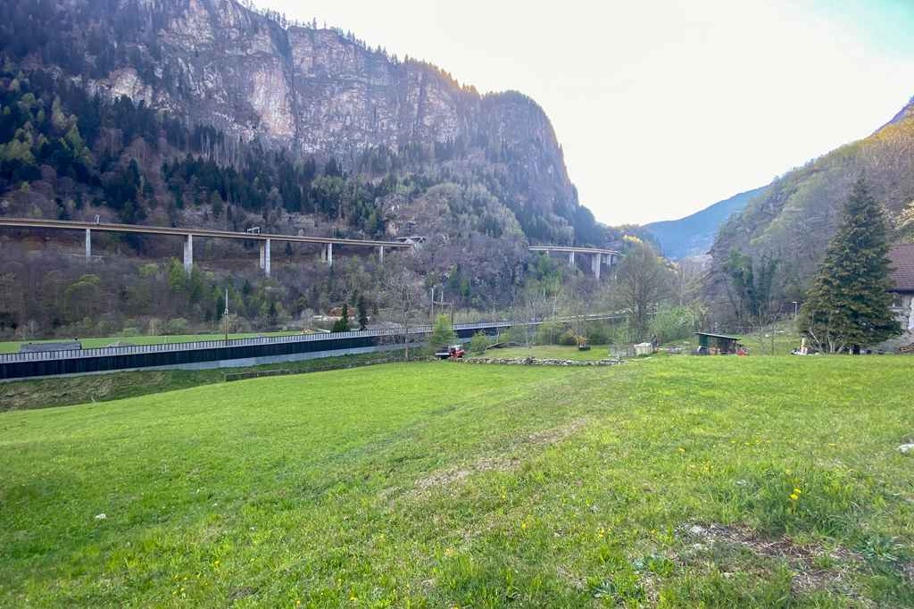
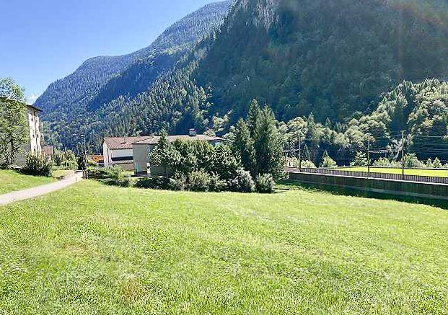

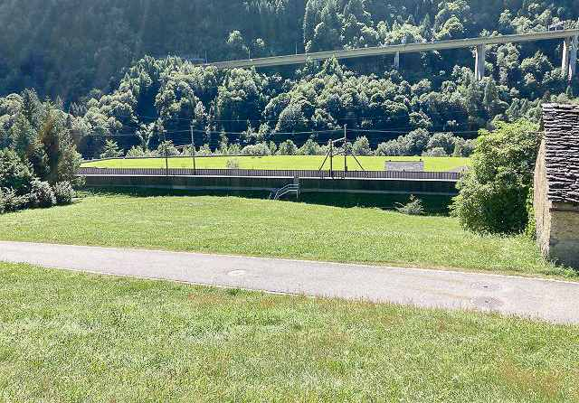
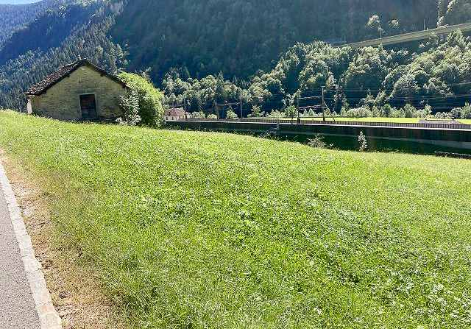

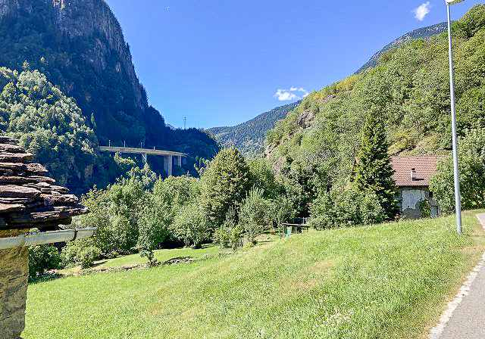
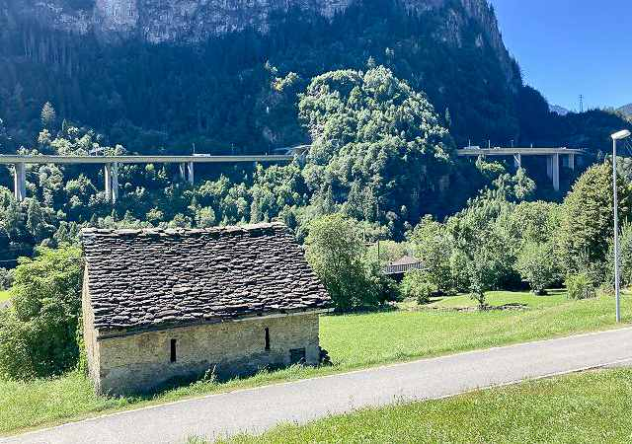

Zufahrt, An-und Aussichten ingresso, terreno e vista

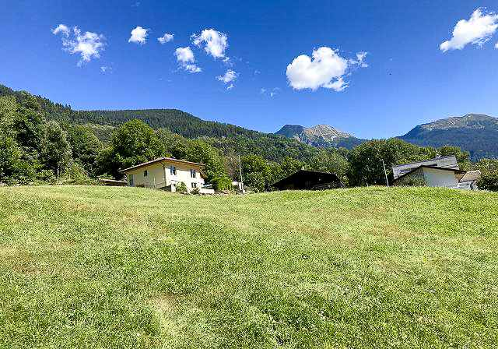
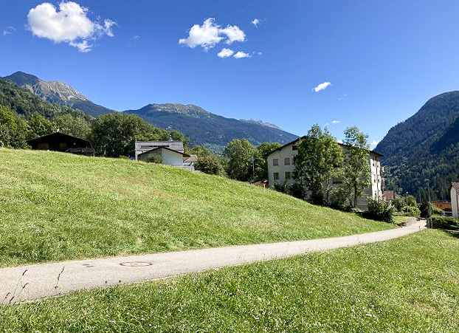

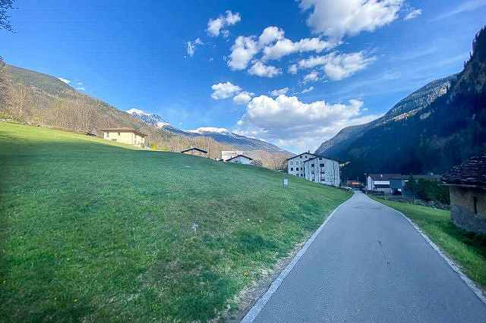
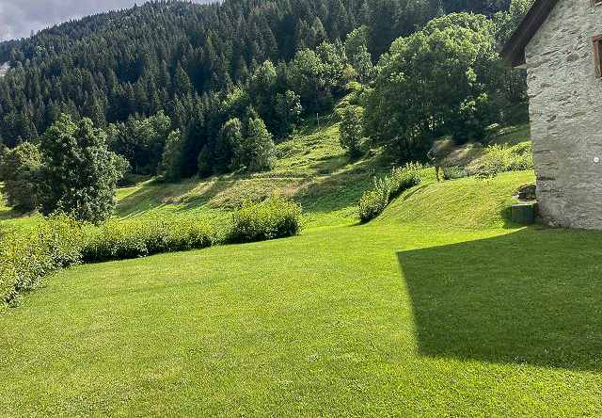

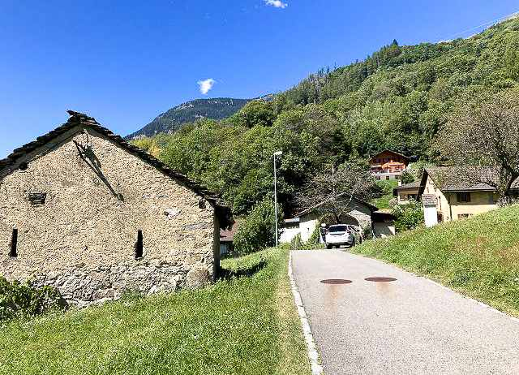
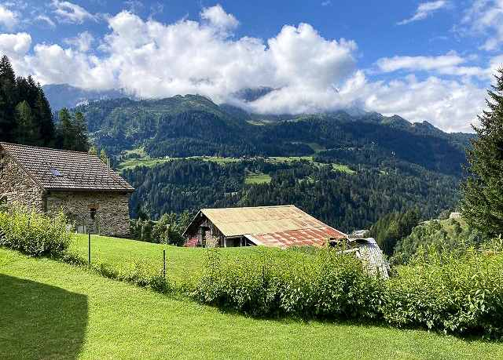

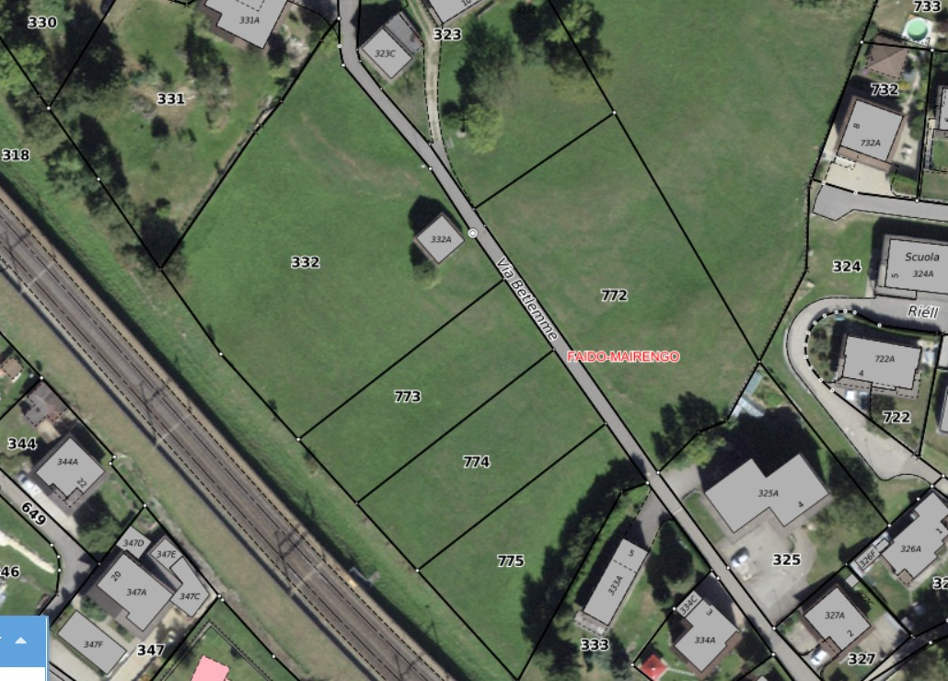

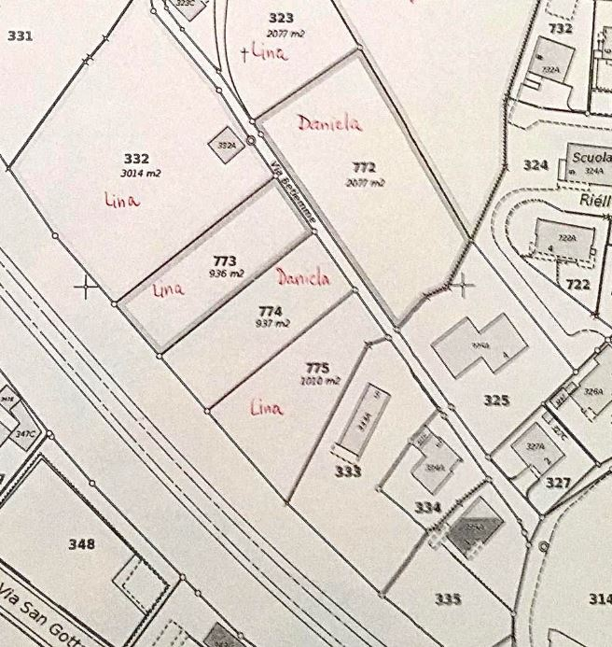

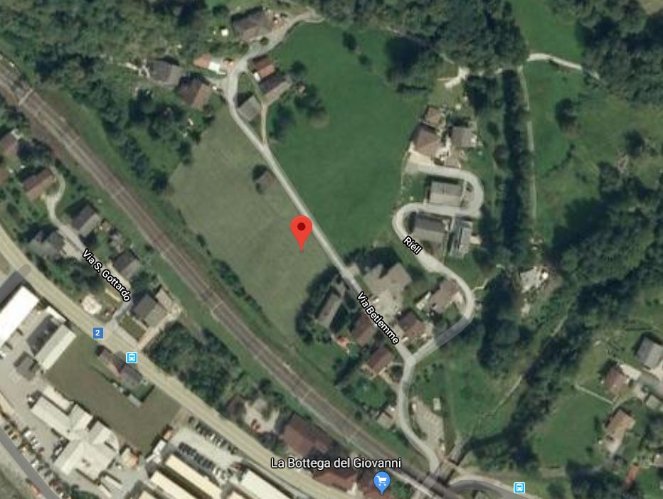

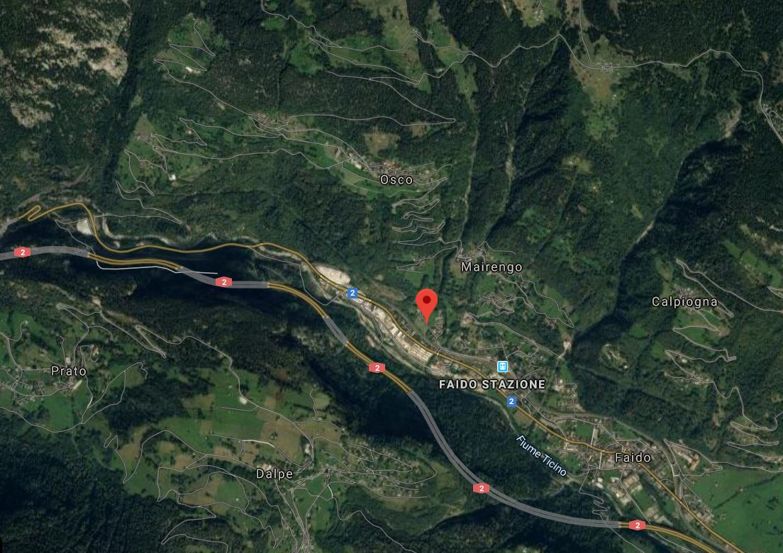

TICINO | Ascona

TICINO | Faido

